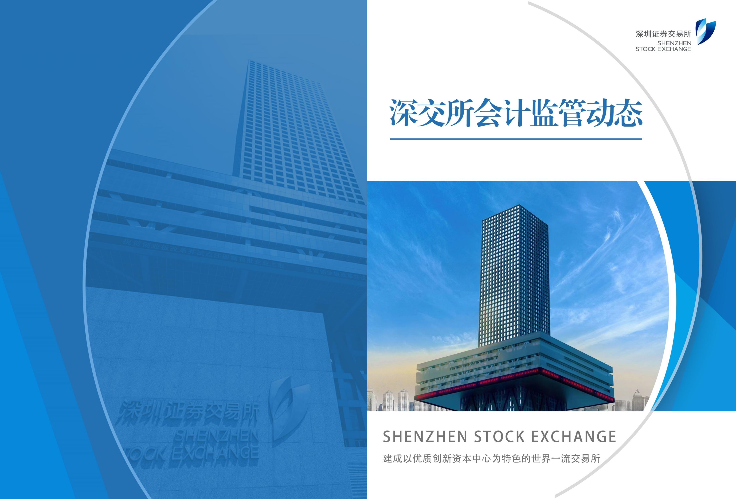
2025年第3期（总第13期）

深圳证券交易所会计监管动态
2021年第5期（总第11期）
2025年第3期（总第13期）

一、深市会计审计监管通讯 3

二、审计执业问题分析 7

三、典型会计案例研究 10

四、会计审计政策资讯 24





深圳证券交易所会计监管动态

2025年第3期（总第13期）

深圳证券交易所会计监管部 2025年10月31日

编者按：“十四五”时期，我国资本市场实现了量质齐升，特别是新“国九条”和资本市场“1+N”政策体系发布实施以来，资本市场基础制度和监管底层逻辑得到全方位重构，多层次市场体系更加完备，市场功能不断健全，市场韧性明显增强，市场生态持续净化。资本市场健康有序发展，离不开市场参与主体的共同努力和大力支持。审计机构作为资本市场重要参与主体，肩负着共同维护经济秩序、监督经济活动的重要使命。在资本市场高质量发展的进程中，审计机构要努力提升专业能力和市场声誉，在资本市场改革发展中实现自身高质量发展。
为帮助会计师事务所了解和把握新形势下的监管要求，增强风险防范意识，本期《深圳证券交易所会计监管动态》介绍了近期行政处罚和纪律处分涉及的典型执业质量问题、审计执业难点分析和会计案例分析。
审计执业难点方面，结合审计执业案例，重点介绍了审计机构开展境外业务审计存在的典型执业质量问题，分析审计执业中如何利用好境外组成部分会计师工作，以及对境外业务执行审计程序时应当关注的事项。
会计案例方面，本期通过两组案例，分析延迟验收情形、质量保证条款对收入确认的影响，以及重组交易中业绩承诺条款差异对会计处理的影响。相关问题反映了合同条款和业务实质都会对会计判断产生较大影响，审计人员需要通盘考虑相关因素，审慎作出职业判断。
会计资讯方面，本期收录了财政部、中国证监会等发布《〈企业可持续披露准则——基本准则（试行）〉应用指南》、中国证监会发布《上市公司2024年年度财务报告会计监管报告》等通知简讯。
《深圳证券交易所会计监管动态》不构成对现行《企业会计准则》的解释，仅供会计师事务所内部交流使用，请勿外传。如有任何意见或建议，欢迎扫描封底二维码反馈给我所会计监管部。

一、深市会计审计监管通讯

（一）审计评估机构自律监管措施和纪律处分情况
我所坚守监管主责主业，围绕推动提高上市公司质量、严把发行上市“入口关”目标，按照“零容忍”的工作方针，依规对审计评估相关违规行为作出监管处分。2025年8月至9月，我所共对审计违规行为作出纪律处分决定3份，涉及1家审计机构和9人次签字注册会计师。相关审计机构执业问题主要表现为：
1．在IPO审计业务中核查把关不严
（1）资金流水核查不到位。例如，未充分关注并审慎核查发行人股东资金往来存在的异常情况，核查程序执行不到位等。
（2）收入核查不到位。例如，未充分关注发行人收入确认存在不规范情形，发表的核查意见不准确等。
2．年报审计过程中未勤勉尽责
（1）关键审计事项审计应对程序执行不到位。例如，对审计报告关键审计事项部分所描述的审计应对程序执行不到位等。
（2）风险评估、内部控制测试相关审计程序执行不到位。例如，了解被审计单位及其环境、穿行测试、会计分录测试等程序执行不到位，未恰当识别财务报表层次的重大错报风险，未对部分关键控制点执行控制测试，以及未对控制测试中的异常保持应有关注。
（3）对收入、存货、成本、长期资产等执行的相关审计程序不到位。例如，对部分业务收入、存货、长期待摊费用、制造费用、应付账款、政府补助、其他应收款等执行的审计程序不到位等。
（4）函证、审计抽样、利用专家工作等相关审计程序执行不到位。例如，未按照审计计划执行函证程序，未对函证对象地址执行充分核查程序，未对部分发出的往来函证进行记录和归档，函证替代程序执行不到位，未调查回函不符事项，未对回函异常情况保持应有关注，审计工作底稿记录的部分函证结果与事实不符，选样方法不恰当，以及未就IT专家发现的差异执行进一步审计程序等。
（5）项目质量复核程序执行不到位。例如，未对质量复核意见的落实情况保持应有关注，项目质量复核人员未签署项目独立性声明，以及未能发现关键审计事项相关审计应对程序执行不到位等。

（二）审计评估机构行政处罚情况
公开信息显示，2025年8月至9月，证监会及其派出机构共对涉及深市相关业务的审计评估机构作出6单行政处罚，相关审计评估机构执业质量问题主要表现为：
1．风险评估程序执行不到位。例如，执行销售与收款循环穿行测试时，原设计的审计程序无法执行，未执行其他替代审计程序；未对重要子公司实施有效风险识别及评估程序，从而没有设计针对评估的重大错报风险采取的应对措施；在了解收入循环时，仅按照销售业务流程执行穿行测试，未充分了解部分业务的流程和关键业务活动，未能恰当识别部分业务关键控制点情况等。
2．内控测试程序执行不到位。例如，销售与收款循环控制测试样本抽取范围不完整，未按计划检查个别控制点，未对部分样本物流记录、验收单进行检查；未了解对财务报表有重大影响的子公司在电子商务中运用的与审计相关的内部控制，未对数据平台系统实施必要审计程序等。
3．收入核查不到位。例如，未对技术服务业务来源真实性保持职业怀疑；未对合同约定的委托加工产品与公司收入确认的产品销售业务模式不一致等异常情况予以关注；未就某业务高毛利率的合理性、业务真实性获取充分、适当的审计证据；未对期末大额原材料销售保持职业怀疑等。
4．存货核查不到位。例如，未对公司向两个供应商采购相同产品的单价差异较大，以及公司新增供应商履约能力保持应有的职业怀疑，未对公司相关采购的真实性获取充分、适当的审计证据；发出商品、库存商品的审计程序不足，库存商品审计程序、外购商品发出计价测试过程存在缺陷。
5．银行存款核查不到位。例如，针对账面显示贷款资金长期存放于活期银行账户，相关账户活期存款金额相同、季度利息收入却相差近10倍等异常情况，未保持职业怀疑，未进一步执行审计程序，未识别可能存在虚假银行对账单及银行回单的情形等。
6．其他应付款核查不到位。例如，未对公司支付其他应付款的凭证附件只有银行回单保持职业怀疑，未关注到相关大额付款没有付款审批手续的异常情况，未进一步获取付款合理性的审计证据，没有审慎核查往来款的商业实质。
7．函证程序执行不到位。例如，未核对发函收件地址及回函信息，未对函证过程保持有效控制，未审慎评估函证结果的可靠性，替代性测试程序执行不到位；未对询证函的回函联系人、联系方式及回函地址与函证对象的信息多处不一致，不同函证对象的回函人为同一人，回函时间相同或高度集中等异常情况保持职业怀疑等。
8．评估人员采用成本法进行评估时，将共有宗地全部面积的土地成本计入待估房产成本，但未考虑共有宗地上其他共有人的权益；案外公司与买方签订的商品房现房买卖合同后附补充协议的约定对成本法下及最终的房产评估值均构成重大影响，进而对股权评估值存在重大影响，然而，评估工作底稿中未见对上述事项进行分析、判断和处理的记录，计算评估值时也未考虑上述事项的影响，评估报告中亦未披露相关情况；评估报告中未说明案外公司银行账户被法院申请冻结的情况。

二、审计执业问题分析

问题1：集团项目组应如何利用好境外组成部分会计师的工作？
情形：A会计师事务所为上市公司L集团的年审机构。A会计师事务所的集团项目组，聘请F国当地的B注册会计师作为组成部分会计师，对L集团在F国的境外子公司M公司进行审计。M公司存货科目的期末余额大于L公司集团财务报表实际执行的重要性水平。B注册会计师在对M公司存货科目审计时，存在监盘比例低、编制的监盘表显示多项存货实盘数与库存数存在差异等问题，未获取充分、适当的审计证据。在此情形下，集团项目组未进一步调查存货监盘差异原因，并充分复核相关审计底稿及结论。集团项目组是否恰当地利用了境外B注册会计师的工作？
分析：因境外组成部分会计师可能处于不同的监管环境、执业习惯不同等原因，其执行的审计程序可能无法满足集团项目组的要求。《中国注册会计师审计准则第1401号——对集团财务报表审计的特殊考虑》第十一节规定，集团项目组应确认组成部分会计师的工作是否充分；若不充分，集团项目组应确定需要实施哪些追加程序以及这些程序由集团项目组或组成部分会计师实施。
在前述案例中，集团项目组在B注册会计师审计程序执行不到位。在相关境外存货风险较高的情况下，集团项目组应了解监盘差异原因，复核组成部分会计师的底稿，并执行追加审计程序，以确定审计风险降至可接受的低水平。

问题2：注册会计师在对被审计单位境外业务或资产审计时应当关注哪些方面？
情形：C注册会计师为上市公司N的年审项目签字注册会计师，已连续多年为其出具年度审计报告。20X4年末N公司在G国的光伏项目所涉合同资产余额为人民币5亿元，约占N公司当年净资产的140%。该项目原定工期12个月，目前已建设7年且仍未完工，且在第4年完工进度达96%之后未再有任何进展。C注册会计师以前年度未对该光伏项目进行现场审计或现场审计时间极短，在20X4年审过程中未制定具体的审计计划，仅在N公司年报披露前一周前往该项目外围走访拍照，未聘任组成部分会计师执行其他相关审计程序。C注册会计师是否对前述项目真实性以及相关资产减值准备计提的及时性、充分性执行了充分适当的审计程序？
分析：境外业务或资产占比较高的上市公司面临更为复杂的内外部环境，注册会计师应当充分了解上市公司所面临的经营风险和管理风险，以及可能带来的财务风险。《监管规则适用指引——审计类第2号》规定，相关注册会计师应当具有执行境外业务的胜任能力。如承接的客户存在境外业务时，应由本所人员出境执业，或恰当利用境外网络所、境外组成部分注册会计师的工作，上述会计师事务所及执业人员必须能够胜任境外业务，并且具有执行境外业务必要的素质、时间和资源；关注境外业务的交易动因、特征、环境等因素，对重要或复杂的业务开展境外现场审计等。
在前述案例中，C注册会计师应当按照《监管规则适用指引——审计类第2号》《关于加大审计重点领域关注力度 控制审计风险 进一步有效识别财务舞弊的通知》等有关规定中的要求，结合N公司境外业务所在国家或地区的经济环境和企业自身发展情况，充分了解N公司内外部风险因素，评价N公司境外业务的真实性、合理性，了解、评价和测试与资产减值相关的关键内部控制设计和运行的有效性，通过设计并执行有针对性的审计程序，综合判断境外资产的真实性、是否存在减值迹象，检查减值准备计提的合理性和准确性等。

小结
近年来，财政部、证监会和中注协相继出台规定，专门就境外业务审计提出加大关注力度、提高胜任能力、强化集团审计能力等更为具体的要求。其中，财政部发布《关于加大审计重点领域关注力度 控制审计风险 进一步有效识别财务舞弊的通知》（财会〔2022〕28号）等规定，要求加大对境外业务等财务舞弊高发领域的审计力度；证监会发布《监管规则适用指引——发行类第5号》《监管规则适用指引——审计类第2号》等规定，明确IPO审计中申报会计师需核查境外销售第三方回款的合理性或合规性，同时要求相关注册会计师应当具备执行境外业务的胜任能力；中注协修订了集团审计相关审计准则，在强化集团审计中质量管理要求、强化集团项目组和组成部分会计师间沟通协作、在集团审计中保持职业怀疑的重要性、在集团审计中实施风险评估和应对、集团审计中对重要性概念的应用等方面作出进一步要求。
综上，在执行境外业务审计时，注册会计师应当评价自身是否具备必需的胜任能力，审慎评估被审计单位是否存在虚构境外业务、虚构境外收入、利用境外业务虚增资产等相关舞弊风险，在执行集团审计时加强与境外组成部分注册会计师的沟通，审慎评价境外组成部分注册会计师的客观性和专业胜任能力，充分复核并评价其审计工作的充分性和适当性。

三、典型会计案例研究

（一）收入相关问题

案例一：关于客户延迟验收产品的相关问题
1．案例及相关问题
A公司为一家生产定制化设备的制造企业，20X4年A公司对设备类存货计提跌价准备8000万元，主要涉及已发出且长期未验收的设备。A公司的销售模式为：与客户签订定制化产品销售合同，待客户支付60%货款后，将设备发至客户仓库进行预验收，随后客户进行试运行，客户终验后支付剩余40%货款。部分客户为延迟支付款项而在试运行结束后延迟终验，相关设备已处于正常使用状态。A公司就存放在该部分客户现场的已发出设备按照库龄法计提存货跌价准备，具体为库龄1年内销售金额可回收率为100%，1-2年可回收率为90%，2-3年可回收率为60%，3年以上可回收率为30%。
问题：A公司对已发出但长期未验收的设备按库龄法计提存货跌价准备，相关会计处理是否正确?
2．参考意见
根据企业会计准则，如果客户能够主导该商品的使用并从中获得几乎全部的经济利益，则表明客户已取得相关商品控制权，企业应当在此时确认收入。
本案例中，A公司因客户延迟验收而对发出商品计提大额存货跌价准备，未考虑是否已将商品控制权转移给客户，相关商品是否已经满足收入确认条件。此外，如果在资产负债表日商品控制权尚未转移至客户，由于商品系定制化设备，采用库龄法确定可变现净额可能并不恰当。
如果客户已经完成试运行并已经开始正常使用相关设备，则很可能表明客户已经能够主导商品使用并从中获得几乎全部的经济利益，是否取得终验报告本身不构成收入确认的必要条件，公司应当根据收入准则确认商品销售收入。如果相关发出商品未满足收入确认条件，考虑到客户终验前可能需要对定制化设备进行修改，对于发出商品，公司应按照定制化合同约定价格减去完工时预计发生支出计算可变现净值，计提存货跌价准备，而非采用库龄法基于可收回率计提存货跌价准备。
3．相关规则
（1）《企业会计准则第14号——收入（2017）》
第四条 企业应当在履行了合同中的履约义务，即在客户取得相关商品控制权时确认收入。
取得相关商品控制权，是指能够主导该商品的使用并从中获得几乎全部的经济利益。
第五条 当企业与客户之间的合同同时满足下列条件时，企业应当在客户取得相关商品控制权时确认收入：
（一）合同各方已批准该合同并承诺将履行各自义务；
（二）该合同明确了合同各方与所转让商品或提供劳务（以下简称“转让商品”）相关的权利和义务；
（三）该合同有明确的与所转让商品相关的支付条款；
（四）该合同具有商业实质，即履行该合同将改变企业未来现金流量的风险、时间分布或金额；
（五）企业因向客户转让商品而有权取得的对价很可能收回。
在合同开始日即满足前款条件的合同，企业在后续期间无需对其进行重新评估，除非有迹象表明相关事实和情况发生重大变化。合同开始日通常是指合同生效日。
第六条 在合同开始日不符合本准则第五条规定的合同，企业应当对其进行持续评估，并在其满足本准则第五条规定时按照该条的规定进行会计处理。
对于不符合本准则第五条规定的合同，企业只有在不再负有向客户转让商品的剩余义务，且已向客户收取的对价无需退回时，才能将已收取的对价确认为收入；否则，应当将已收取的对价作为负债进行会计处理。没有商业实质的非货币性资产交换，不确认收入。
第十三条 对于在某一时点履行的履约义务，企业应当在客户取得相关商品控制权时点确认收入。在判断客户是否已取得商品控制权时，企业应当考虑下列迹象：
（一）企业就该商品享有现时收款权利，即客户就该商品负有现时付款义务。
（二）企业已将该商品的法定所有权转移给客户，即客户已拥有该商品的法定所有权。
（三）企业已将该商品实物转移给客户，即客户已实物占有该商品。
（四）企业已将该商品所有权上的主要风险和报酬转移给客户，即客户已取得该商品所有权上的主要风险和报酬。
（五）客户已接受该商品。
（六）其他表明客户已取得商品控制权的迹象。
（2）《企业会计准则第1号——存货（2006）》
第十五条 资产负债表日，存货应当按照成本与可变现净值孰低计量。
存货成本高于其可变现净值的，应当计提存货跌价准备，计入当期损益。
可变现净值，是指在日常活动中，存货的估计售价减去至完工时估计将要发生的成本、估计的销售费用以及相关税费后的金额。
第十六条 企业确定存货的可变现净值，应当以取得的确凿证据为基础，并且考虑持有存货的目的、资产负债表日后事项的影响等因素。
为生产而持有的材料等，用其生产的产成品的可变现净值高于成本的，该材料仍然应当按照成本计量；材料价格的下降表明产成品的可变现净值低于成本的，该材料应当按照可变现净值计量。
第十七条 为执行销售合同或者劳务合同而持有的存货，其可变现净值应当以合同价格为基础计算。
企业持有存货的数量多于销售合同订购数量的，超出部分的存货的可变现净值应当以一般销售价格为基础计算。
第十八条 企业通常应当按照单个存货项目计提存货跌价准备。
对于数量繁多、单价较低的存货，可以按照存货类别计提存货跌价准备。
与在同一地区生产和销售的产品系列相关、具有相同或类似最终用途或目的，且难以与其他项目分开计量的存货，可以合并计提存货跌价准备。

案例二：关于质保服务的相关问题
1．案例及相关问题
B公司为设备制造企业，其设备销售合同约定，验收后一年内若设备存在质量问题，B公司提供免费质保服务，在上述合同质保期内，B公司还就设备使用提供7×24小时技术支持服务，并承诺响应时间不超过10分钟，该项服务在质保期内免费，质保期结束后开始收费。B公司按合同总价全额确认设备销售收入，将质保期内发生的两项质保支出计入销售费用。
问题：B公司对于上述两种质保服务的相关会计处理是否正确?
2．参考意见
根据企业会计准则，对于附有质量保证条款的销售，企业应当对其提供的质量保证性质进行分析，作为单项履约义务的质量保证应当按照收入准则规定确认收入。
本案例包含了两种质保服务，第一种是B公司在设备验收后一年内提供的质保，旨在保证所销售产品符合既定的质量标准，属于会计准则规定的保证类质保，B公司应按照或有事项准则，结合以往年度对于同类客户的质保情况，合理恰当预估质保支出并计提预计负债，计入设备销售成本中。
第二种是7×24小时技术支持服务，只要客户有技术支持需求，B公司就要在10分钟内响应，质保期内免费，质保期后收费。由此可见，该项服务属于在向客户保证所销售商品符合既定标准之外提供的单独服务，构成会计准则规定的服务类质保，虽然在质保期内未单独销售，但与设备销售可明确区分，B公司应将其拆分为一项单独的履约义务，按履约进度确认收入。对于该项技术支持服务发生的支出，应计入技术服务项目营业成本。
3．相关规则
《企业会计准则第14号——收入（2017）》
第三十三条 对于附有质量保证条款的销售，企业应当评估该质量保证是否在向客户保证所销售商品符合既定标准之外提供了一项单独的服务。企业提供额外服务的，应当作为单项履约义务，按照本准则规定进行会计处理；否则，质量保证责任应当按照《企业会计准则第13号——或有事项》规定进行会计处理。在评估质量保证是否在向客户保证所销售商品符合既定标准之外提供了一项单独的服务时，企业应当考虑该质量保证是否为法定要求、质量保证期限以及企业承诺履行任务的性质等因素。客户能够选择单独购买质量保证的，该质量保证构成单项履约义务。

小结
上述两个案例反映了与收入确认相关的典型问题。案例一中，A公司因客户延迟验收对定制化设备按库龄法计提存货跌价准备，但其未正确判断商品控制权是否已转移。若客户已实际使用设备并获得几乎全部的经济利益，则表明控制权已转移，公司应确认收入而非仅以验收程序延迟为由推迟入账；对于未满足收入确认条件的存货，其减值计量需基于合同价格扣除相关成本后的可变现净值，而非基于可收回率估计减值金额的库龄法。案例二中，B公司未区分两类质保服务的性质，未正确做出相应的会计处理。根据会计准则，保证类质保需按历史数据预估费用并计提预计负债，而服务类质保因超出基本质量保证范围且可单独提供，应作为单项履约义务进行会计处理。
公司在对相关业务进行会计处理过程中，要注意结合相关业务的经济实质进行判断。会计师事务所应关注企业是否恰当运用收入确认原则，存货减值方法是否合理，质保服务会计处理是否准确。

（二）重大交易相关问题

案例三：关于收购公司形成的应付股权转让款相关问题

1．案例及相关问题
20X2年9月，C公司以7000万元受让独立第三方甲公司持有的乙公司100%股权。前述交易完成后，乙公司成为C公司的全资子公司。
C公司与甲公司约定，在股权过户后3个工作日内，向甲公司支付首笔股权转让款4000万元，剩余股权转让款3000万元分3笔依次在20X3年4月末、20X4年4月末、20X5年4月末前支付，每笔各支付1000万元。
同时，甲公司向C公司做出业绩承诺：乙公司20X2年度至20X4年度累计扣非净利润不低于6000万元，其中20X2年度不低于1000万元，20X3年度不低于2000万元，20X4年度不低于3000万元。业绩承诺期内，若乙公司每年均未能完成该年度的业绩承诺，则由甲公司在次一年度4月末前向C公司进行补偿，每年度的业绩补偿金额以1000万元为限，补偿方式为直接从次一年度C公司应向甲公司支付的股权转让款1000万元中扣除。若乙公司20X2年度至20X4年度累计实现的扣非净利润不低于6000万元，则C公司在20X5年4月末前向甲公司无息全额退还此前向甲公司收取的业绩补偿款，即补足此前被应收业绩补偿款抵扣的应付股权转让款。
对于前述应付股权转让款，C公司在购买日预计乙公司很有可能完成业绩承诺，因此将尚未支付的应付股权转让款3000万元全额确认为其他应付款。业绩承诺期内，乙公司实际未完成个别年度业绩承诺，C公司未进行会计处理。业绩承诺期结束后，经C公司核算，在抵减累计应收业绩补偿款后，应付股权转让款为0，因此C公司于20X4年度财务报表中全额冲回其他应付款，并确认公允价值变动收益3000万元。
问题：C公司对应付股权转让款的会计核算是否正确?

2．参考意见
根据企业会计准则，非同一控制下企业合并中或有对价构成金融资产或金融负债的，应当以公允价值计量并将其变动计入当期损益。
本案例中，C公司向独立第三方甲公司以现金收购其持有的乙公司100%股权，约定分阶段支付股权转让款，并做出业绩承诺安排。业绩承诺期内，若乙公司未能完成任意一个年度的业绩承诺，则由甲公司向C公司支付业绩补偿款，每一年度的业绩补偿款均以次一年度C公司应付股权转让款为限，从次一年度应付股权转让款中扣除。由于应付股权转让款的金额根据剩余股权转让款扣减业绩补偿款计算得出，实际上为C公司应向甲公司支付的或有对价，应将其确认为以公允价值计量且其变动计入当期损益的金融负债，并在购买日和后续每个业绩承诺期内确定其公允价值。

3．相关规则
（1）《企业会计准则第2号——长期股权投资（2014）》
第五条 非同一控制下的企业合并，购买方在购买日应当按照《企业会计准则第20号——企业合并》的有关规定确定的合并成本作为长期股权投资的初始投资成本。
（2）《企业会计准则应用指南汇编（2024）》
第二十章 企业合并
某些情况下，合并各方可能在合并协议中约定，根据未来一项或多项或有事项的发生，购买方通过发行额外证券、支付额外现金或其他资产等方式追加合并对价，或者要求返还之前已经支付的对价。购买方应当将合并协议约定的或有对价作为企业合并转移对价的一部分，按照其在购买日的公允价值计入企业合并成本。根据第三十八章金融工具列报、第二十二章金融工具确认和计量以及其他相关章的规定，或有对价符合权益工具和金融负债定义的，购买方应当将支付或有对价的义务确认为一项权益或负债；符合资产定义并满足资产确认条件的，购买方应当将符合合并协议约定条件的、可收回的部分已支付合并对价的权利确认为一项资产。
购买日后12个月内出现对购买日已存在情况的新的或者进一步证据而需要调整或有对价的，应当予以确认并对原计入合并商誉的金额进行调整；其他情况下发生的或有对价变化或调整，应当区分下列情况进行会计处理：或有对价为权益性质的，不进行会计处理；或有对价为资产或负债性质的，按照相应章有关规定处理，如果属于第二十二章金融工具确认和计量中的金融工具，应采用公允价值计量，公允价值变化产生的利得和损失应按该章规定计入当期损益；如果不属于第二十二章金融工具确认和计量中的金融工具，应按照第十四章或有事项或其他相应章处理。
（3）《企业会计准则第22号——金融工具确认和计量（2017）》
第十九条 企业在非同一控制下的企业合并中确认的或有对价构成金融资产的，该金融资产应当分类为以公允价值计量且其变动计入当期损益的金融资产，不得指定为以公允价值计量且其变动计入其他综合收益的金融资产。
第二十一条 在非同一控制下的企业合并中，企业作为购买方确认的或有对价形成金融负债的，该金融负债应当按照以公允价值计量且其变动计入当期损益进行会计处理。
（4）《企业会计准则第37号——金融工具列报（2017）》
第二十八条 金融资产和金融负债应当在资产负债表内分别列示，不得相互抵销。但同时满足下列条件的，应当以相互抵销后的净额在资产负债表内列示：
（一）企业具有抵销已确认金额的法定权利，且该种法定权利是当前可执行的；
（二）企业计划以净额结算，或同时变现该金融资产和清偿该金融负债。
不满足终止确认条件的金融资产转移，转出方不得将已转移的金融资产和相关负债进行抵销。
（5）《监管规则适用指引——会计类第1号》
1-7 非同一控制下企业合并的或有对价
非同一控制下企业合并中的或有对价构成金融资产或金融负债的，应当以公允价值计量并将其变动计入当期损益；或有对价属于权益性质的，应作为权益性交易进行会计处理。

案例四：关于应付股权转让款与业绩补偿款相关问题

1．案例及相关问题
20X1年10月，D公司向独立第三方甲公司购买其持有的乙公司100%股权，股权转让款为8000万元。前述交易完成后，乙公司成为D公司的全资子公司。
D公司与甲公司约定，在董事会决议公告后3个工作日内，向甲公司支付第一笔股权转让款5000万元，剩余股权转让款3000万元分3笔依次在20X2年4月末、20X3年4月末、20X4年4月末前进行支付，每笔各支付1000万元。3笔股权转让款的支付前提分别为乙公司20X1年度扣非净利润不低于2000万元、20X2年度扣非净利润不低于3000万元、20X3年度扣非净利润不低于4000万元。
业绩承诺期内，若乙公司任意一个年度实现的扣非净利润低于当年度承诺扣非净利润的75%，则由甲公司在次一年度4月末前向D公司进行补偿，业绩补偿款优先抵减D公司本应在次一年度向甲公司支付的股权转让款1000万元，次一年度股权转让款不足抵减的，再抵减本应在再次一年度向甲公司支付的股权转让款，以此类推。仍不足抵减的部分，由甲公司通过现金向D公司清偿。
对于前述业绩承诺事项，D公司在购买日预计乙公司很有可能完成业绩承诺，因此将未支付的应付股权转让款3000万元全额确认为其他应付款。业绩承诺期内，乙公司20X1年度、20X2年度、20X3年度的实际扣非净利润未达到当年度承诺扣非净利润的75%，但D公司未在业绩承诺期内调整应付股权转让款金额，亦未确认预计将会从甲公司处取得的业绩补偿款。业绩承诺期结束后，D公司于20X4年度财务报表中对其他应付款做了全额冲回，并确认营业外收入3000万元。
问题：D公司对应付股权转让款和业绩补偿款的会计核算是否正确?

2．参考意见
根据企业会计准则，非同一控制下企业合并中的或有对价构成金融资产或金融负债的，应当以公允价值计量并将其变动计入当期损益。
本案例与上一案例类似，均约定应收业绩补偿款以投资方应付股权转让款抵扣。不同的是，上一案例中，应收业绩补偿款以应付股权转让款为限，而本案例中，如应付股权转让款不足抵减，则业绩承诺方就差额部分进行现金补偿。这种情况下，非同一控制下企业合并涉及的或有对价不但涉及追加股权转让款产生的金融负债，还涉及收到业绩补偿款产生的金融资产。
对于业绩承诺事项，D公司应当在购买日恰当估计可变对价公允价值，确认为金融资产或金融负债。在业绩承诺期内各资产负债表日，D公司应当结合乙公司业绩承诺完成情况，对可变对价公允价值进行恰当估计，并及时将相关变动计入当期损益。

3．相关规则
同案例三。

小结
部分上市公司收购标的公司时约定了业绩承诺，但未恰当确认业绩承诺形成的或有对价。公司应当按照企业会计准则的相关规定，将合并协议约定的或有对价作为企业合并转移对价的一部分，按照其在购买日的公允价值计入企业合并成本。对于或有对价构成权益工具的，不再核算后续公允价值变动。对于或有对价构成金融资产或金融负债的，应当以公允价值计量并将其变动计入当期损益。
公司在对合并涉及的业绩承诺进行会计处理过程中，要注意结合相关业务的经济实质进行判断。会计师事务所应关注企业合并或有对价会计处理是否准确。

四、会计审计政策资讯

（一）财政部会计审计政策资讯

1．财政部发布《地方政府专项债券相关业务会计处理暂行规定》
2025年9月5日，为完善项目单位对地方政府专项债券（以下简称专项债券）相关业务的会计处理，优化专项债券管理机制，强化专项债券全流程管理，财政部发布《地方政府专项债券相关业务会计处理暂行规定》。
主要内容如下：一是关于行政事业类项目单位的账务处理，对行政事业类项目单位的会计科目设置，以及取得专项债券资金、购建相关资产、取得项目收入等的账务处理进行规范。二是关于企业类项目单位的账务处理，对企业类项目单位取得专项债券资金、购建相关资产、取得项目收入等的账务处理进行规范。对于行政事业类项目单位和企业类项目单位，均应以项目实施方案（或融资平衡方案）等是否约定由本单位承担本息偿还义务为条件，判断项目单位是否确认负债，以配合债务管理要求压实项目单位的偿还责任。三是关于专项信息的填报，以项目为主体，根据预算管理要求报送“专项债券项目投资表”、“专项债券资金还款情况表”，对每一个专项债券项目的资产建设情况、各类资金来源及使用情况、专项债券本息偿还情况等进行反映。依托财政部地方政府专项债券穿透式监测系统报送专项信息，提供每一个项目的全生命周期信息，为专项债券项目的闭环管理提供有力的信息支撑。四是关于新旧衔接的账务处理，对行政事业类项目单位的新旧衔接、项目单位的初始信息填报作出规定。五是附则，对生效日期等内容进行规范。

2．财政部发布《企业会计准则解释第19号（征求意见稿）》
2025年9月5日，为进一步规范有关业务的会计处理，切实解决我国企业相关会计实务问题，保持与国际财务报告准则的持续趋同，财政部就《企业会计准则解释第19号》公开征求意见。《企业会计准则解释第19号》共包括五个方面内容：一是关于非同一控制下企业合并中补偿性资产的会计处理；二是关于处置原同一控制下企业合并取得子公司时相关资本公积的会计处理；三是关于金融资产和金融负债的确认和终止确认；四是关于金融资产合同现金流量特征的评估；五是关于指定为以公允价值计量且其变动计入其他综合收益的权益工具的披露。
- 财政部就《会计基础工作规范（征求意见稿）》和《填制会计凭证、登记会计账簿操作指南（征求意见稿）》征求意见
2025年9月5日，财政部根据2024年征求意见情况修改完善后，再次形成《会计基础工作规范（征求意见稿）》和《填制会计凭证、登记会计账簿操作指南（征求意见稿）》并征求意见。
本次修改遵循增强针对性、适应性、规范性、可操作性的原则，主要作出以下修改：一是调整框架结构。包括将第三章“会计核算”的第二节“会计工作交接”单独成章、将作为附件的《填制会计凭证、登记会计账簿的具体要求》调整为一项单独文件，并将名称修改为《填制会计凭证、登记会计账簿操作指南》等。二是增加信息化条件下有关会计工作要求。包括对会计岗位设置要求中新增的“会计软件管理人员”，明确其职责权限及其不相容岗位；在办理工作交接的要求中，增加会计软件数据的交接要求等。三是强化会计基础工作中的内部控制要求。包括在会计岗位设置要求中，增加“不得由出纳一人办理银行对账工作”、“严禁一人办理货币资金全过程业务，严禁一人保管办理资金支付业务的全部印章或密钥”等规定等。四是完善会计人员实行会计监督的有关职责权限。根据会计法中关于会计机构、会计人员对单位经济业务事项进行会计监督的有关要求，对会计机构、会计人员实行会计监督的职责权限进行修改完善。

4．财政部、中国证监会等发布《〈企业可持续披露准则——基本准则（试行）〉应用指南》
2025年9月15日，根据《企业可持续披露准则——基本准则（试行）》（财会〔2024〕17号），财政部会同证监会等研究制定并发布《〈企业可持续披露准则——基本准则（试行）〉应用指南》（以下简称《应用指南》）。《应用指南》对基本准则和具体准则进行解释、细化及示例，并对重点难点问题进行操作性规定。主要内容包括价值链范围确定的原则，价值链中风险、机遇和影响范围的重新评估，可持续信息与财务报表的关联，可持续信息使用者和其他利益相关方，重要性评估整体流程，相称性原则，可持续风险和机遇的当期和预期财务影响，企业的战略和业务模式对可持续风险的韧性，以及可持续影响信息披露等。

5．财政部、中国人民银行发布《会计师事务所反洗钱工作管理办法》
2025年9月15日，为加强和规范会计师事务所依法履行反洗钱义务，根据《中华人民共和国反洗钱法》等有关规定，财政部、中国人民银行制定并发布《会计师事务所反洗钱工作管理办法》。主要内容如下：一是反洗钱义务，包括会计师事务所应当建立健全与本所风险状况相适应的反洗钱内部控制制度、在与客户业务关系存续期间，会计师事务所应当持续关注并评估客户整体状况、业务情况及洗钱风险，开展持续性的客户尽职调查等。二是监督管理，包括省级以上财政部门依法对会计师事务所履行反洗钱义务的情况进行监督检查、各级注册会计师协会在财政部门、反洗钱行政主管部门的指导下，对会计师事务所履行反洗钱义务情况开展自律管理等。三是法律责任，包括会计师事务所违反反洗钱法和本办法规定的，按照反洗钱法第五十八条的规定予以处罚；构成犯罪的，依法追究刑事责任等。

（二）证监会系统会计审计政策资讯

1．中国证监会发布《上市公司2024年年度财务报告会计监管报告》
2025年8月15日，证监会发布《上市公司2024年年度财务报告会计监管报告》。报告列举了上市公司在收入、长期股权投资与企业合并、金融工具、资产减值、非经常性损益等方面存在的会计处理或财务信息披露错误，并提醒上市公司和会计师事务所等应高度重视会计监管报告指出的问题，及时改正财务报告中存在的错误，进一步增强理解和执行企业会计准则和财务信息披露规则的能力，认真稳妥做好上市公司财务报告信息披露相关工作，不断提升会计信息披露质量，促进资本市场高质量发展。

2．深交所就《深圳证券交易所上市公司自律监管指南第3号——可持续发展报告编制（2025年9月修订征求意见稿）》《深圳证券交易所 创业板上市公司自律监管指南第3号——可持续发展报告编制（2025年9月修订征求意见稿）》征求意见
2025年9月5日，深交所发布《深圳证券交易所上市公司自律监管指南第3号——可持续发展报告编制》《深圳证券交易所创业板上市公司自律监管指南第3号——可持续发展报告编制》并公开征求意见。本次修订旨在进一步完善可持续发展信息披露规则体系，增强上市公司环境保护、资源利用领域可持续发展实践能力。本次修订不涉及《指南》前两章内容，新增污染物排放、能源利用、水资源利用三个章节，主要内容包括：一是说明相关议题的主要风险和机遇；二是提供披露数据的通用计算流程与方法；三是明确具体信息披露要点。

（三）国际会计审计政策资讯

1．国际会计准则理事会发布《对〈国际财务报告准则第19号——非公共受托责任子公司的披露〉的修订》
2025年8月21日，国际会计准则理事会（以下简称理事会）发布了《对〈国际财务报告准则第19号——非公共受托责任子公司的披露〉的修订》，旨在更新2021年2月至2024年5月期间完成的5个国际会计准则项目所涉及的简化披露要求。
本次修订的主要内容包括：一是关于主要财务报表项目，删除关于“管理层界定的业绩指标”披露要求，以及关于附有契约条件的非流动负债的披露目标等。二是关于供应商融资安排项目，删除原直接引入的关于“供应商融资安排”披露目标及其索引，以及应付账款的付款到期日范围的相关披露要求。三是关于国际税收改革——支柱二立法模板项目，删除“国际税收改革——支柱二立法模板”的披露目标及相关索引，要求企业披露支柱二立法在颁布后生效前对所得税的影响。四是关于缺乏可兑换性项目，删除关于“缺乏可兑换性”的披露目标相关内容。五是关于金融工具分类和计量修订项目，删除合同现金流量金额发生变更时披露要求的考虑因素，以及具体示例的段落。

2．国际标准化组织与温室气体核算体系达成合作
2025年9月9日，国际标准化组织（ISO）与温室气体核算体系（GHG Protocol）宣布建立合作伙伴关系，旨在协调双方现有的温室气体（GHG）标准体系，并共同制定温室气体排放核算与报告的新标准。根据协定，双方拟将各自的温室气体标准整合为统一的联合国际标准，具体包括国际标准化组织制定的温室气体评估和核查系列标准，以及温室气体核算体系的企业核算与报告标准、范围2和范围3标准等。此外，鉴于碳核算全流程需要采取统一方法，双方还将联合制定产品碳足迹标准，这符合越来越多的企业希望获取价值链各环节更细化数据的需求，以指导其脱碳决策。

如有任何意见建议
欢迎扫码反馈


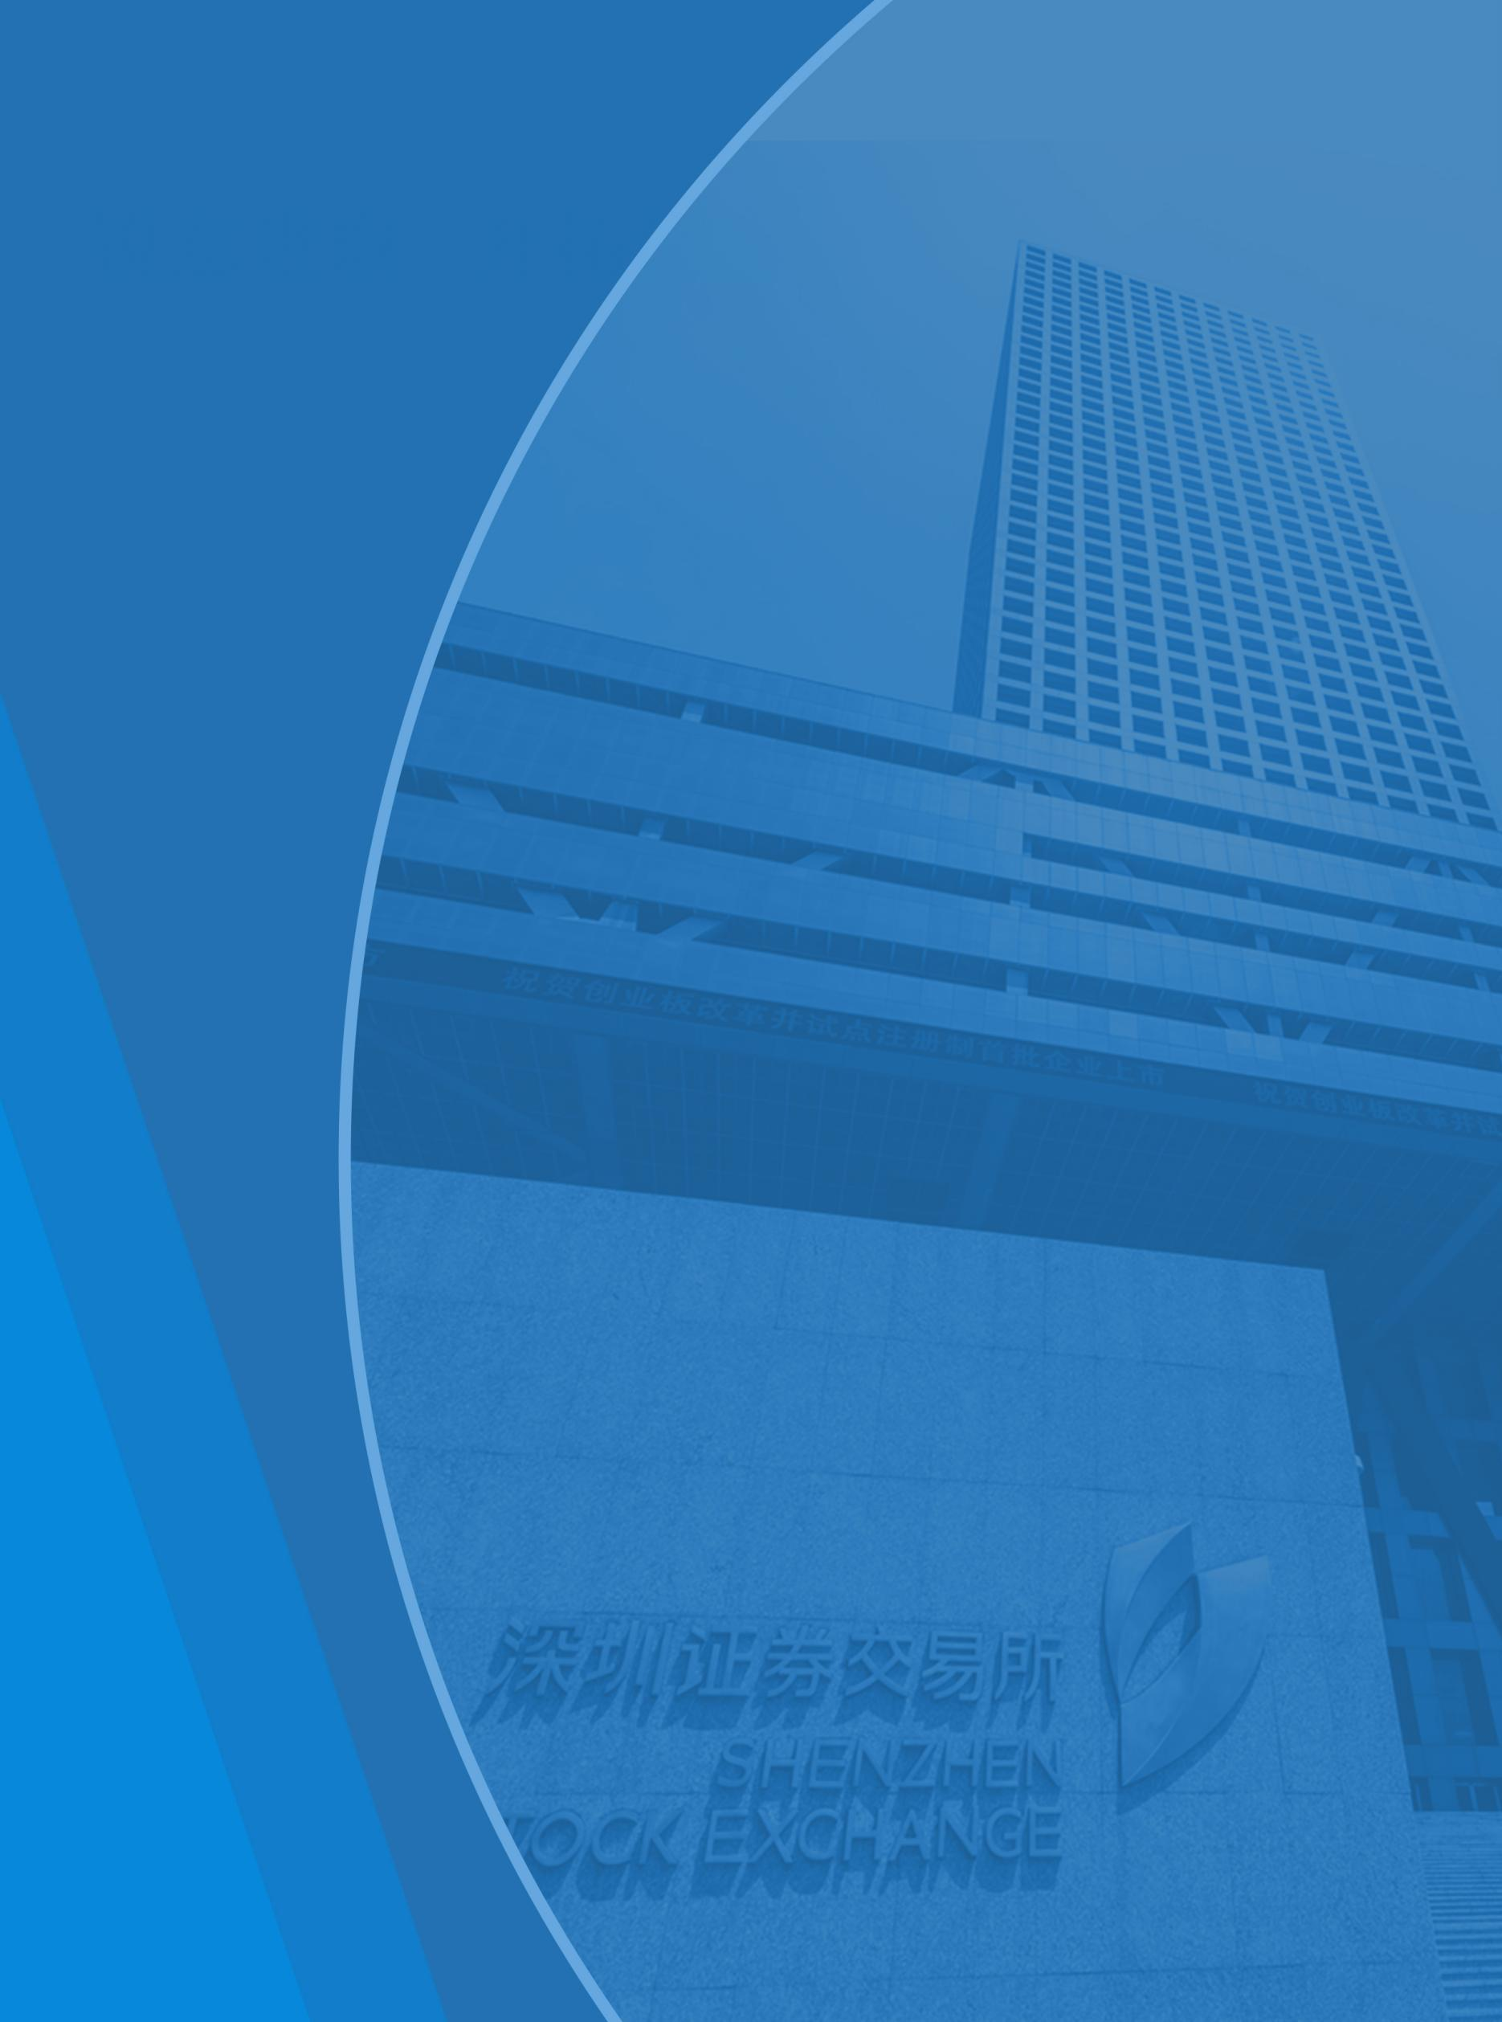
如有任何意见建议
欢迎扫码反馈

